La cafetería Luna Café ha sido un referente en la comunidad local durante los últimos cinco años, conocida por su ambiente inspirado en las cafeterías parisinas que atrae a una amplia clientela. Sin embargo, en los últimos meses, la popularidad de Luna Cafe ha experimentado un notable incremento, especialmente durante las mañanas y las horas de almuerzo. Este aumento en el número de clientes ha generado varios desafíos operativos que han afectado la calidad del servicio.

Lo cual ha llevado a la gerencia a tomado la decisión de modernizar sus sistemas e intentar automatizar la mayoría de sus tareas y de gestión que últimamente no han podido cumplir estos serían:

* **Errores en los Pedidos:** El flujo constante de clientes ha sobrepasado la capacidad del personal para gestionar las órdenes.
* **Gestión de Mesas Ineficiente:** La alta demanda ha dificultado la reserva y asignación de mesas.
* **Procesamiento de Pagos Lento:** El aumento de transacciones ha provocado tiempos de espera prolongados en las cajas, afectando la experiencia general del cliente.
* **Actualización del Menú:** Con la creciente demanda, se han identificado necesidades de diversificar y actualizar el menú, pero el proceso manual ha resultado tedioso y propenso a errores.

**EXPLICACION DEL SOFTWARE:**

El programa desarrollado para Luna Cafe está estructurado en una clase principal llamada Restaurant, que gestiona diversas funciones dentro del menú de la cafetería. A continuación, se detalla cada componente y su propósito:

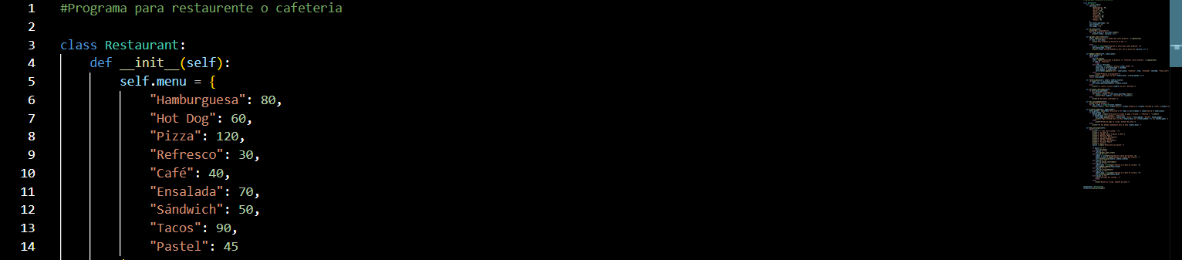

**Self.menu:** se usa como un diccionario para que se pueda almacenar el menú ya existente en la cafetería junto al precio del producto.

**Self.mesas_apartadas:** Se usa para almacenar los números de las mesas apartadas junto al nombre de la persona que hizo la reservación

**Self.ordenes:** Almacena todas las órdenes realizadas por los clientes.

**Sel.pagos:** registra los pagos que se van a procesar

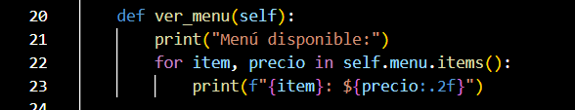

Imprime en la consola (próximamente se enlazará con un HTML), mostrando cada comida y su respectivo precio, facilitando tanto al cliente como al empleado recomendar o elegir la comida

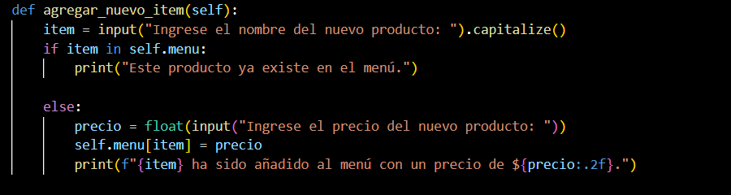

Permite a los empleados añadir nuevos productos al menú de manera sencilla, solicitando el nombre del nuevo producto y el precio de este también el codifo evita que se hagan duplicados y asegurando que el menú esté siempre actualizado según se requiera y que se mantenga al tanto de las tendencias que estén de moda. (Se planea agregar una forma de añadir promociones para que se pueda aplicar en el momento del pago o antes de este)

Este método facilita la toma de pedidos, permitiendo seleccionar múltiples productos, especificar cantidades y calcular el total a pagar. Además, almacena cada orden asociada a una mesa específica, lo que mejora la precisión y seguimiento de los pedidos.